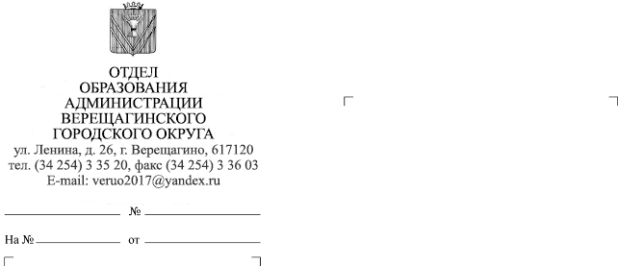
О проведении Молодежной
Руководителям
образовательных организаций,
руководителям структурных подразделений

20.04.2021
патриотической акции
«Синий платочек»,
посвященной Победе в
Великой Отечественной войне

Уважаемые руководители!

Информируем, что ГБУ «Пермский краевой центр военно-патриотического воспитания и подготовки граждан (молодежи) к военной службе» (далее –Учреждение) при поддержке Министерства образования и науки Пермского края проводится молодежная патриотическая акция «Синий платочек», посвященная Победе в Великой Отечественной войне (далее – Акция).
Целью Акции является формирование у граждан патриотических ценностей, уважительного отношения к Родине и ее истории, увековечивание памяти о великом подвиге и героизме советских воинов в годы Великой Отечественной войны.
Получателями символа Акции должны являться ветераны Великой Отечественной войны, труженики тыла, дети войны, жители муниципальных образований Пермского края.
Просим вас рассмотреть возможность участия в Акции .
Приложение: Положение на 4 л. в 1 экз.

Начальник отдела образования
администрации Верещагинского
городского округа Е.В. Мальцева

